Perte du vivant et rationnement carbone

Le récent rapport du WWF fait état d’un triste – mais intéressant – classement que vous connaissez probablement : le changement climatique devient la 3ème cause de perte de la biodiversité (mais elle « monte » dans le classement puisqu’elle était encore la 5ème cause il y à peu), les deux premières étant la surexploitation des terres au profit des humains (déforestation, monoculture intensive, urbanisation et perte d’habitat pour les autres espèces) et l’exploitation directe des espèces vivantes (chasse et surpêche). Pollution et introduction d’espèces invasives sont classées 4ème et 5ème dans ce sombre palmarès.
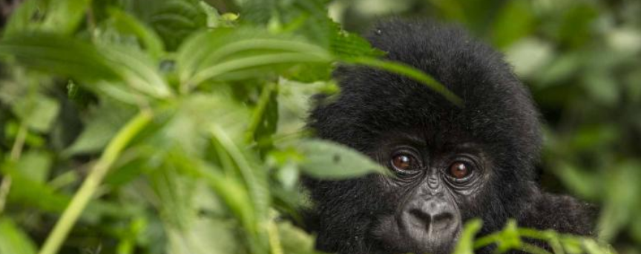

WWF prévoit que le changement climatique devienne sous peu la première cause de perte du vivant et insiste sur le fait que ces deux crises, perte du vivant et changement climatique, sont les deux faces d’une même pièce.

La bonne nouvelle c’est que notre action de promotion d’un compte carbone individuel cible parfaitement et directement le problème des gaz à effets de serre responsables du réchauffement planétaire mais aussi clairement la cause numéro 4, la pollution. Mais quid de la surexploitation des terres ? De la chasse et de la surpêche ?

Ces deux axes ne dépendent pas directement de nos efforts pour réduire les GES ; nous pourrions très bien décider de réduire drastiquement nos consommations de protéines animales et ainsi jouer sur la cause numéro 2 mais aussi sur la cause numéro 1 puisque la majorité de nos cultures servent à nourrir le bétail et les poissons qui arrivent dans notre assiette. Par ailleurs, l’urbanisation et la bétonisation peuvent être contrôlées voire réduites par des politiques publiques audacieuses.

La deuxième bonne nouvelle, c’est que le mécanisme de compte carbone cible évidemment, même indirectement, ces 2 axes par la contrainte d’un non-dépassement des émissions globales annuelles que nous devrons nous imposer un jour.

Mais, à mon sens, le plus grand mérite du compte carbone sera de nous éduquer progressivement au rationnement, au fait qu’il y a des limites en tout, au fait que le reste du monde, la nature, les autres espèces, comptent, « matter » comme disent les anglophones. Car le problème majeur sous-jacent à toutes nos réflexions, et c’est la mauvaise nouvelle, c’est que Homo sapiens est globalement un prédateur majeur et ultime sans limites ni états d’âme.

Et que ferait cet Homme si, par malheur, comme le redoute Aurélien Barrau, on trouvait une énergie propre sans émissions de GES, sans CO2 facile à compter, sans critères objectifs ? Si c’était demain, il y a fort à parier que l’humain continuerait à accaparer, à prélever, à bétonner, à consommer et sur-consommer et cette fois-ci en toute bonne conscience. Donc, d’une certaine façon, vive le carbone qu’on peut décompter et réduire !

Et c’est là que le mécanisme du compte carbone est, pour moi, le plus vertueux et prend toute sa valeur. Une valeur non seulement technique mais aussi et surtout d’éducation : éduquer au rationnement, au partage, aux limites, à la solidarité, au plaisir d’un projet commun enthousiasmant, à la recherche d’une société apaisée et je vous laisse compléter la liste !

Mon vœu donc le plus cher est que le compte carbone, allocation climat, quota carbone, comptage limitatif du carbone, appelons-le comme on veut, soit mis en place au plus vite pour faire baisser nos émission de GES mais aussi pour nous transformer en véritable humain vivant en harmonie avec son environnement, ne prélevant que ce qui lui est nécessaire, utilisant ses capacités pour protéger la nature qui est la condition de sa survie, ceci avant qu’un techno-maniaque ne trouve une énergie illimitée.

Alors il est urgent de compter le carbone et il est urgent de changer l’homme. Merci CO2 de nous offrir ce marchepied !

